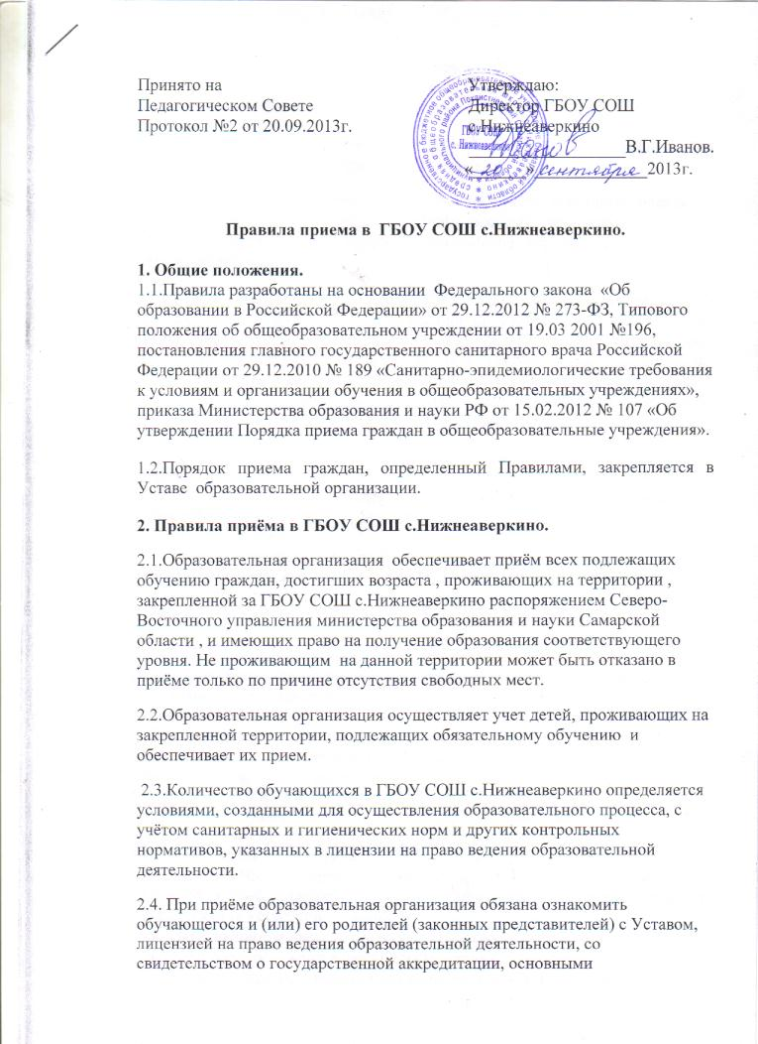
образовательными программами, реализуемыми ГБОУ СОШ с.Нижнеаверкино , и другими документами, регламентирующими организацию образовательного процесса.
2.5.Приём в ГБОУ СОШ с.Нижнеаверкино оформляется приказом Директора в течение 7 рабочих дней после приема документов.
2.6. С целью определения программы обучения, соответствующей уровню развития, способностям и здоровью ребенка, после его зачисления допускается проведение психолого-педагогической диагностики, собеседования с ребенком.
2.7. В первый класс принимаются дети с достижения ими возраста 6 лет 6 месяцев при отсутствии противопоказаний по состоянию здоровья, но не позже достижения ими возраста 8 лет. Прием заявлений в первый класс начинается с 1 марта и завершается 31 июля текущего года. Для детей, не зарегистрированных на закрепленной территории, прием заявлений в первый класс начинается с 1 августа текущего года до момента заполнения свободных мест, но не позднее 5 сентября текущего года.
2.8.При приеме на свободные места граждан, не зарегистрированных на закрепленной территории, преимущественным правом обладают граждане, имеющие право на первоочередное предоставление места в учреждении в соответствии федеральным законодательством:
1. Дети сотрудника полиции;
2.Дети сотрудника полиции, погибшего (умершего) вследствие увечья или иного повреждения здоровья, полученных в связи с выполнением служебных обязанностей;
3.Дети сотрудника полиции, умершего вследствие заболевания, полученного в период прохождения службы в полиции;
4.Дети гражданина Российской Федерации, уволенного со службы в полиции вследствие увечья или иного повреждения здоровья, полученных в связи с выполнением служебных обязанностей и исключивших возможность дальнейшего прохождения службы в полиции;
5.Дети гражданина Российской Федерации, умершего в течение одного года после увольнения со службы в полиции вследствие увечья или иного повреждения здоровья, полученных в связи с выполнением служебных обязанностей, либо вследствие заболевания, полученного в период прохождения службы в полиции, исключивших возможность дальнейшего прохождения службы в полиции;
6.Дети, находящиеся (находившиеся) на иждивении сотрудников полиции, граждан Российской Федерации в соответствии с Федеральным законом от 27.05.1998 № 76-ФЗ «О статусе военнослужащих» данная льгота установлена для следующих категорий граждан:
- дети военнослужащих по месту жительства их семей (статья 19);
- дети военнослужащих, погибших (умерших) в период прохождения военной службы, проходивших военную службу по контракту и погибших (умерших) после увольнения с военной службы по достижении ими предельного возраста пребывания на военной службе, по состоянию здоровья или в связи с организационно-штатными мероприятиями. Данной льготой указанная категория граждан может воспользоваться в течение одного года со дня гибели (смерти) кормильца (статья 24).

2.9.При зачислении родители (законные представители) предъявляют паспорт и в обязательном порядке представляют:
1)Письменное заявление о приёме ребенка в первый класс; 2)Свидетельство о рождении ребёнка (копия заверяется образовательной организацией); 3)Медицинскую карту установленного образца.
2.10.При зачислении обучающегося в первый класс в течение учебного года родители (законные представители) дополнительно представляют личное дело, заверенное печатью образовательной организации, в которой ребенок обучался до поступления в ГБОУ СОШ с.Нижнеаверкино.
2.11.Приём детей в первый класс на конкурсной основе не допускается.
2.12. При приёме обучающихся во 2 - 11-ые классы из других общеобразовательных организаций родители (законные представители) предъявляют паспорт и представляют следующие документы:
1)Заявление о приёме; 2) Медицинскую карту обучающегося; 3)Личное дело, заверенное печатью образовательной организации , в которой обучался обучающийся; 4)Аттестат об основном общем образовании (для обучающихся 10-11 классов).
При поступлении обучающегося в ГБОУ СОШ с.Нижнеаверкино в течение учебного года родители (законные представители) предоставляют дополнительно к документам, необходимым в начале учебного года, справку с текущими, четвертными и полугодовыми оценками по всем предметам учебного плана за подписью директора и заверенную печатью образовательной организации, в которой обучался ребенок.
2.9. Учреждение обязано принять в 10-ый класс всех выпускников 9-х классов , желающих продолжить обучение и освоивших программу основного общего образования.
При приёме выпускников 9-х классов в 10-ый класс, предоставляются следующие документы:
1)Заявление обучающегося о приёме в 10 класс; 2) Аттестат об основном общем образовании.

3. Порядок и основания отчисления обучающихся:
3.1. Отчисление обучающихся оформляется приказом Директора и производится по следующим основаниям:
1)По заявлению родителей (законных представителей) для продолжения обучения в другой образовательной организации.
2) По согласию родителей (законных представителей), комиссии по делам несовершеннолетних и защите их прав и органа местного самоуправления, обучающийся, достигший возраста пятнадцати лет, может оставить образовательную организацию до получения общего образования.
3.2. Комиссия по делам несовершеннолетних и защите их прав совместно с родителями (законными представителями) обучающегося и органом местного самоуправления в месячный срок принимает меры, обеспечивающие трудоустройство этого несовершеннолетнего или продолжение освоения им образовательной программы основного общего образования по иной форме обучения.
3.3. По решению Управляющего совета образовательной организации за совершенные неоднократно грубые нарушения Устава допускается исключение обучающегося, достигшего возраста 15 лет.
3.3.1.Исключение обучающегося применяется, если меры воспитательного характера не дали результата и дальнейшее пребывание обучающегося в ГБОУ СОШ с.Нижнеаверкино оказывает отрицательное влияние на других обучающихся, нарушает их права и права работников образовательной организации.
3.3.2.Решение об исключении обучающегося, не получившего общего образования, принимается с учётом мнения его родителей (законных представителей) и с согласия комиссии по делам несовершеннолетних и защите их прав. Решение об исключении детей-сирот и детей, оставшихся без попечения родителей, принимается с согласия комиссии по делам несовершеннолетних и защите их прав и органа опеки и попечительства.
3.3.3. Образовательная организация обязана незамедлительно проинформировать об исключении обучающегося его родителей (законных представителей) и орган местного самоуправления.

